* **整个文档页边距：**

**上2下2；左3右2cm；**

**页脚边距：1.1**

* **正文部分**

**中文除标题有特别规定外均用宋体，英文用Times New Roman体。正文段落用1.3倍行间距，段前段后均0磅。**

**定稿后请删除所有文本框！**



**本 科 生 毕 业 论 文 正 文**

**（ 2016 届）**

四号**楷体**，短题目居中，超过一行的长题目手动换行，均居左。请不要改变字体字号。题目确保与系统内的一致

|  |  |  |  |
| --- | --- | --- | --- |
| 论文题目 | 拇指车检APP | | |
|  |  | | |
| 小四号**楷体**，居中 | | | |
| 学生姓名 |  | 学 号 |  |
| 专 业 |  | 班 级 |  |
| 指导教师 |  | 职 称 |  |

**杭州国际服务工程学院教学部**

摘要页开始设置页眉，

题目为小五黑体，两端顶格

**所有空行均用5号字体**

拇指车检APP

四号黑体，摘要两字间空2个英文字符

论文题目，三号黑体，居中，上下各空一行。

摘 要

空一行（5号字）

伴随着我国经济的高速发展，汽车成了每家每户出行的代步工具，为了保障出行安全，我国国家立法规定私家车定期进行车辆检查。然而我国是一个人口基数庞大的国家，私家车的数量也不在少数，每年车检高峰时期，车检站总是停满来自四面八方的各式各样的机动车，大数量的汽车与为数不多的车检站之间的矛盾造成了很多车主排了整整一天的队伍却等不来30分钟的车检。

空一行

如今的世界已是互联网全方位包围的时代，如何运用互联网造福传统产业成了我国热点话题，这就是李克强总理提出的“互联网+”思维。为响应国家政策，本项目结合Android移动开发解决车检排队效率低下的问题，实现线上车检预约、车检代检的功能，帮助生活在快节奏、工作繁忙的车主在集中精力工作的状态下完成车辆价差。

关键词：拇指车检，安卓开发，线上预约，车检站

五号宋体，逗号分开，最后一个关键词后面无标点符号。

关键词一般为3-5个

五号黑体

空一行，段前段后0值

**VEHICLE INSPECTION IN THUMB**

**ABSTRACT**

With the rapid development of China's economy, the car has become a means of transport for each household travel. In order to protect the safety of travel, China's national legislation provides regular inspection of private cars. However, China is a country with a large population of the people. The number of private cars is not in the minority, the annual vehicle inspection station during the peak period, always full of parked vehicles from every kind of the large number of cars from all sides. And the contradiction between the number of inspection station has caused many owners waiting for the day while the team is not to 30 minutes of inspection.

Now the world is surrounded by a full range of Internet era, how to use the Internet for the benefit of the traditional industry has become China's hot topic, which is the premier Li Keqiang’s proposed "Internet plus" thinking. In response to the national policy, the project combines Android mobile development to solve the problem of low efficiency in waiting for inspection, implement the function of online booking, and help the busy owners in a fast-paced life complete vehicle inspection while concentrating on the working.

**Keywords:** vehicle inspection in thumb, Android development, online booking, vehicle inspection station

目 录

第一章 绪论 1

1.1 背景及现状 1

1.1.1 研究背景 1

1.1.2 研究现状 1

1.2 项目目标 2

1.3 项目意义 2

1.4 市场需求分析 2

第二章 项目创意 4

2.1 创意与特色 4

2.1.1 创意描述 4

2.1.2 创意特色 4

2.2 解决方案 4

2.2.1 概述 4

2.2.2 业务流程 5

第三章 实施方案 6

3.1 项目时间规划 6

3.2 可行性分析 6

3.2.1 技术可行性 6

3.2.2 经济可行性 6

3.2.3 操作可行性 6

3.3 开发运行环境 7

3.3.1 开发环境 7

3.3.2 运行环境 7

第四章 项目实现 8

4.1 技术路线 8

4.2 项目子系统及其实现 8

4.2.1 拇指车检APP 8

4.2.2 服务端通信接口 11

第五章 结论 17

致 谢 19

5号宋体，原则上1.3倍行间距，孤行控制。

**一般按三级标题编写，目前通用的三级标题序次结构有以下三种，各专业可根据专业特点选择：**

第一种序次：第一章、第一节、一……

第二种序次：一、（一）、1……

第三种序次：1、1.1、1.1.1……

请用“引用目录”，正文内标题用“样式和格式”进行编辑。

**目录单独一页，不编写页码**

完成后请删除文本框！

# 第一章 绪论

1.1 背景及现状

1.1.1 研究背景

近年来，随着我国经济的快速发展，国民人均收入日益提高，生活日益富足。私家车作为人民生活条件改善后的重要出行代步工具，其保有量也随国民经济的提高而增加。国家《道路交通安全法实施条例》第十六条第三项规定：小型、微型非营运载客汽车6年以内每2年检验1次；超过6年的，每年检验1次；超过15年的，每6个月检验1次。因此车辆年检是每一名有车一族都要做的事。

2017年初，公安部交管局发布汽车保有量的相关报告，数据显示，截至2016年底，全国机动车保有量达2.9亿量，其中私家车总量达1.46亿[1]。其中杭州汽车保有量达234万辆，假设这些车中有40%的汽车已使用超过6年，而杭州有车检站共23所，一年52周，每周工作日5天，平均估算每所车检站每天接待车检数量达156辆。如此情况下，需要每个车检站每天工作9个小时并开设8个一站式车检窗口同时进行车检才能完成。这样的情况是在所有机动车平均分配的情况下，而实际情况是做不到将所有机动车平均分配的，所以就造成车检站工作任务繁重、私家车主排队车检无果等问题。

1.1.2 研究现状

8年前，手机装上了操作系统变成了智能手机，从此社会进入了移动互联网时代；5年前，身边的家居产品装上了单片机、芯片，从此物联网登上时代屏幕；2年前，互联网与制造的结合，迎来了“工业4.0”时代，“互联网+”思维走进人们的价值观；而2017年，共享单车基于公共自行车迎来了自己的元年，改变了人们的出行方式，一个个共享单车APP下载到寻常百姓的手机里，引发了绿色出行、共享单车的狂潮。如今的时代是一个只要有想法就能颠覆传统的时代，一切传统产业只要结合互联网便能东山再起。2017年4月2日，马云在中国（深圳）IT领袖峰会上说：“未来三十年，这个世界不属于互联网公司，而是属于那些用好互联网的公司。” [2]由此可见，如何用好互联网对于一个产业的发展至关重要。

而Android作为市场上占比最大的智能手机操作系统，自2008年被谷歌发布后一直广受人们的青睐。相比于IOS开发，Android开发成本更低廉，其开源的特点更是让其功能性能在短短几年间飞速发展，尤其是近几年android 5.0、6.0以及7.0的相继发布，其新特性一次又一次的让开发者们瞪大双眼。虽然自去年开始，Android人才市场的饱和让很多人对Android开发望而却步，但是这并不能阻止已经入门的Android开发者们对Android技术的不断追求，一个又一个开源的Android APP在Github上诞生，一个又一个性能优越的框架被开发者们研究出来。就在前几天，谷歌发布了自己的开源网站，开发者们可在上面上传自己的开源项目、学习Android系统源码、以及学习他人发布的高质量技术博客，可以看出Android的发展从未停下过脚步。

目前市场上，车辆年检预约较少，且预约的方式大多是线下预约，如：电话预约等，而线上预约的方式也局限于Web端。相比于APP端，Web页面在手机上存在着流量消耗多、电量消耗快、加载速度慢等不足，且每次预约需要输入网址、局限于浏览器框框等非人性化操作方式让用户使用起来不舒服。虽然下一代Web应用模型——PWA（Progressive Web App）[3]有望将Web网页以类APP的形式独立于浏览器存在，但是其发展在国内的发展尚有难度，因此使用Android APP开发一个线上的车检预约系统还是有其必要性的。

1.2 项目目标

本项目针对车检时车检站工作任务繁重、车主长时间排队未能等到车检的问题，提出目标如下：

（1） 车辆分配的合理性

合理分配车检车辆需要从两个方面进行实现：时间和空间。时间指的是合理地将车检车辆分配至各个时段，防止车检车辆集中于某一时段；空间指的是合理地将车检车辆分散至各个车检站，防止车辆过多地集中于某一车检站。

（2） 排队车检的高效性

实现车主在线预约车检，车主在得知具体车检时间的情况下合理安排好到达车检站的时间，防止长时间排队等待车检，达到高效、省时的目的。

（3） 车辆代检的便捷性

针对上班族工作时间无暇驾车去车检的问题，本项目需要实现车辆代检功能，由车检站师傅驾驶车主的爱车至车检站进行检查，待车检结束再将车返还给车主。

1.3 项目意义

根据本项目实现的项目目标，其项目意义如下：

（1） 减轻车检站的工作压力

通过将车检车辆根据时间和空间合理地分配至各个时段和各个车检站，防止车辆拥堵在个别车检站中，将车检的资源有效地利用起来，减轻了车检站工作人员的压力，避免了以往车检高峰期车检站一周七天工作，每天12小时加班加点的工作状况。

（2） 减少车主的排队等待时间

通过线上预约的方式，让车主知晓何时何地进行车检，避免了车主因不知时间起早贪黑地前往车检站，最终车检无果的问题。节约了车主的排队等待时间，让其拥有更多的时间集中精力去做更高效工作，提高其工作效率，推动社会的发展。

（3）一键代检，便捷高效

通过线上预约、选择车检站、选择时间后，只需选择代检服务即可通过车检站师傅帮忙提车代检，省时省力，便捷高效。

（4） 维持车检市场稳定

有不少车主因传统车检排队时长过长，甚至排队车检无果，转而向黄牛、“车虫”伸手，而黄牛、“车虫”等一些不法人员在中间倒差价、插队车检，搅乱原有的车检市场秩序，更有甚者会致使黄牛与车主之间发生矛盾，影响社会治安。而本项目可以像火车售票软件一样，有效地杜绝黄牛倒买倒卖的现象，维护市场秩序。

1.4 市场需求分析

本项目最终形态为一款Android平台的APP，通过实现线上车检预约来解决传统车检长时间排队、排队车检无果、车检站工作压力过大等问题，鉴于此，本项目将市场定位于：

（1） 私家车车主

考虑到当今有车一族多为上班族，其忙碌的工作生活使其无暇抽身去长时间地排队车检，因此本项目拇指车检APP的直接受益者、目标用户是私家车车主。私家车车主使用本APP可以像在家点外卖一样方便地预约车检。

（2） 车检站

本项目的第二受益者是车检站，通过接通本项目的服务，车检站可减轻其工作压力，另外亦可将每一辆在本车检站检查过的车辆的车检信息录入到系统中，基于数据量的积累，对车检中存在的规律问题进行数据可视化分析，以“互联网+”思想，带动传统车检行业的发展。如此而言，本项目应另需开发一款供车检站使用的具有数据分析功能的软件，因精力能力有限，目前只进行了拇指车检APP的开发。

# 第二章 项目创意

2.1 创意与特色

2.1.1 创意描述

场景一：

小王的私家车还有一星期就过车检期了，眼看着时间就要过去，如果未能在最后几天完成车检，小王将面临着200元罚款和扣2分的处罚。小王连续几天跑到家附近的车检站，发现车检站总是排着长龙，一时间失去了希望。

无意间，在车检站发现了拇指车检APP的下载二维码。小王下载了APP，并通过APP找到了离家20公里的一家车检车辆不多的车检站，于是预约好时间，在车检时间截止前完成了车辆检查，避免了处罚。

——线上预约免排队

场景二：

小李是一家IT公司的程序员，平日里加班加点忙工作，正赶上最近项目上线，更是忙得焦头烂额。而最近自己的爱车需要车检，小李却无暇抽出时间驾着自己的爱车去车检站，于是小李想到了拇指车检APP，通过预约，选择以代检的方式由车检站的工作人员驾着自己的爱车去车检，这样小李便可以一边忙工作，一边完成爱车的车检了。

——车辆代检省时间

场景三：

车检站人多，为了防止长时间的排队，小赵一大早便起来开着自己的爱车去了车检站，排了半个小时的队后终于轮到了自己，可检查前却发现自己的爱车有违章需要先处理，不能进行安检，所以小赵起早贪黑，白忙活了。小赵吸取了教训，下载了拇指车检APP，在车检前进行了违章查询，并在处理完违章后通过线上预约完成了车检。

——违章查询减徒劳

2.1.2 创意特色

本项目根据其项目目标，列其创意特色如下：

（1）“互联网+”思维，互联网带动传统行业

本项目响应“互联网+”的号召，以互联网的思维带动传统行业，线上带动线下，给传统的车检行业灌输新鲜的血液，使之在互联网发达的今天依然焕发独特的光彩。

（2） 车辆代检，一条龙服务

从违章查询到车检预约再到车检站师傅提车代检，一系列流程只需要车主轻点APP，所有操作帮忙搞定，服务周到，人性化。

2.2 解决方案

2.2.1 概述

本项目基于移动互联网技术，开发一款适用于Android平台的移动端APP，旨在为私家车车主提供便捷的车检服务，通过线上预约的方式，选择不同的车检站以及车检时间，亦可选择由车检站师傅进行代检，车检完毕，车主可在APP中查询车检各项参数，方便车主了解爱车的健康状况。

本项目可分为以下几个部分：

（1） 拇指车检APP

拇指车检APP是本项目与用户直接交互的部分，用户通过本部分完成车检预约、选择车检站及车检时间的操作，并基于本部分实现支付操作。APP端是基于Android手机操作系统运行，车主可使用Android手机来完成操作，因笔者学识尚浅，未能对IOS开发了解一二，因此拇指车检APP尚未IOS版本，期待IOS开发者的加入。

（2） 服务端通信接口

拇指车检APP与服务器的数据交互通过服务端通信接口来实现，服务端通信接口采用JSP实现，其部署在远程服务器中，通过公网IP地址访问，建立APP与数据库之间的桥梁。因笔者精力有限，遂邀挚友王俊杰参与完成服务端通信接口的开发。

（3） 数据库

拇指车检项目的数据库采用MySQL关系型数据库，与通信接口一起被部署在同一台远程服务器中，与通信接口进行直接交互，为APP端提供数据支持。

2.2.2 业务流程

根据本项目的项目目标，列本项目业务流程如下：

（1） 自检

私家车车主使用拇指车检APP进行线上预约，选择好车检站和车检时间后，在指定时间持交强险、身份证、车辆行驶本等证件自己驾车前往指定车检站进行车检，待车检结束，领取检验合格标志、环保标志等材料便可驾车回家。

（2） 代检

私家车车主通过拇指车检APP进行线上预约，选择代检方式，待预约完成后车检师傅与车主通过电话约定好提车地点和时间。车检师傅持车主相关证件驾驶私家车前往车检站进行车检，待车检完成后，车检站师傅电话联系车主返还私家车及车检相关材料。

# 第三章 实施方案

3.1 项目时间规划

根据本毕设项目任务书要求，列项目时间规划如下：

**表3-1 项目时间规划**

|  |  |  |
| --- | --- | --- |
| 序号 | 时间 | 内容 |
| 1 | 2016.9.1-2016.9.30 | 按要求完成外文翻译 |
| 2 | 2016.10.1-2016.11.1 | 完成文献综述 |
| 3 | 2016.11.1-2016.12.20 | 完成开题报告 |
| 4 | 2016.12.20-2016.12.28 | 填写开题答辩申请表，答辩评审 |
| 5 | 2016.12.29-2017.2.23 | 论文撰写、系统实现 |
| 6 | 2017.2.23-2017.2.28 | 中期检查 |
| 7 | 2017.3.1-2017.4.1 | 完成作品设计，填写作品验收单，上传论文 |
| 8 | 2017.4.2-2017.4.20 | 准备答辩，并在4月底完成论文答辩 |

3.2 可行性分析

为确保本项目能够如期完成以及本项目的实现具有现实意义，对本项目的技术可行性、经济可行性以及操作可行性进行分析。

3.2.1 技术可行性

本项目采用Android + JSP + MySQL实现APP、通信接口的开发以及数据库的部署，使用的技术成熟稳定。笔者有Android学习经验3年，项目开发经验2年，实战经验半年，对于本项目的APP功能需求，在以往的项目开发中都有接触，能够保证本项目在截止时间内完成；笔者挚友王俊杰辅助笔者完成通信接口的开发，其大二时跨年级提前学习JSP实战开发，有Java学习开发经验3年，技术能力突出，可在截止时间内完成通信接口的开发；笔者大二学习数据库，在日常的项目开发中有设计数据库经验，能够实现小众用户下的数据库合理建表。在技术可行性方面，本项目实现难度不大。

3.2.2 经济可行性

本项目基于免费开源的Android框架，其开发工具及环境均为免费，开发的硬件设备基于笔者个人使用的苹果电脑，在APP开发上，经济开销非常低；而通信接口及数据库部署在阿里云，阿里云针对学生推出了9.9元包月学生机的活动优惠，笔者购买一个月的阿里云ECS服务器，其开销非常低廉。本项目经济可行性较高，在可接受范围内。

3.2.3 操作可行性

据中国市场调查网分析统计，2016年第一季度，Android手机在中国的市场占有率为77.7%[4]。而本项目最终产出形态为适用于Android手机操作系统的拇指车检APP，可广泛适用于市场。Android作为移动端操作系统，其有着随身携带、随点随用的特点。在有网络的情况下，用户可随时进行车检预约。在操作性方面，本项目可行性较高。

综上所述，本项目实现可行性极高。

3.3 开发运行环境

3.3.1 开发环境

操作系统：Mac OS X 10.10.5

APP开发工具：Android Studio 2.3

原型设计工具：Mocking Bot 0.5.0

接口开发工具：Eclipse Mars 64位

服务端部署：阿里云Ubuntu 16.04 64位

3.3.2 运行环境

APP运行环境：Android 4.0系统及以上

接口运行环境：Google、Firefox等浏览器

# 第四章 项目实现

4.1 技术路线

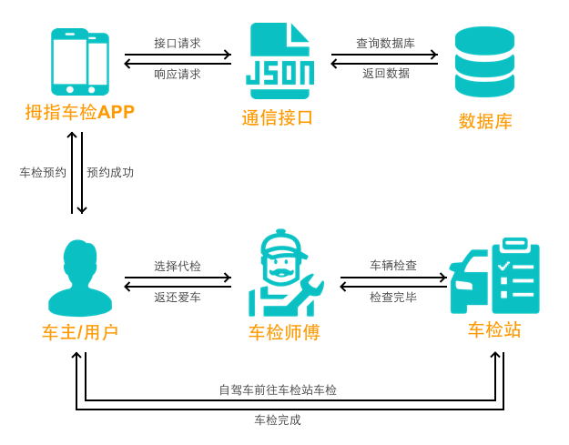

图4-1 项目技术路线

本项目的技术路线图如图4-1所示，其技术实现模块可分为：拇指车检APP、服务端通信接口、数据库。在预约流程中，用户使用拇指车检APP进行线上车检预约，APP访问远程的服务端通信接口，通信接口通过JDBC访问数据库，从数据库中提取的数据通过转化形成Json格式的数据，并显示到网页中，APP通过Url访问指定接口，获取Json数据，经过解析后显示到APP中。

其中服务端通信接口是APP与数据库进行数据交互的桥梁，为APP提供Json格式的数据支持；数据库作为APP数据源的存储容器，采用MySQL关系型数据库进行数据存储，部署在阿里云的Ubuntu系统中，以公网IP提供数据服务。

4.2 项目子系统及其实现

4.2.1 拇指车检APP

（1） 平台功能

拇指车检APP作为与用户直接交互的模块，其功能是为用户提供车检预约、车检结果查询、车检方式选择等服务，方便用户随时随地选择车检的时间、地点以及车检的方式，让用户在百忙之中依然有时间完成车辆检查。

（2） 关键技术

拇指车检APP使用Android进行开发，采用Retrofit + RxJava + OkHttp进行网络数据交互，使用Gson框架进行Json数据解析，使用ORM映射框架实现本地数据的缓存，使用ButterKnife框架进行注入式控件绑定，通过微信、支付宝等第三方平台完成车检预约的订单支付。

（3） APP功能模块说明

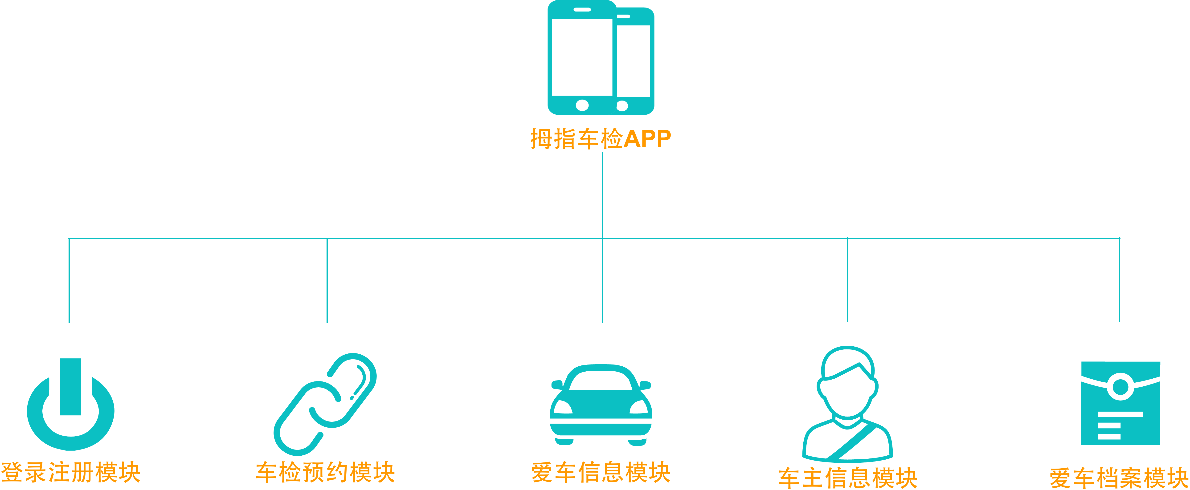

图4-2 拇指车检APP功能模块图

* 登录注册模块

拇指车检APP支持游客访问模式，即不通过登录亦可使用本应用的部分功能，但是设计预约、车主资料、私家车信息等需要进行登录操作，登录界面（如图4-3）需输入用户名及密码，单击“登录”按钮可实现登录操作。登录界面可支持注册新用户，用户只需输入手机号和密码即可完成注册。

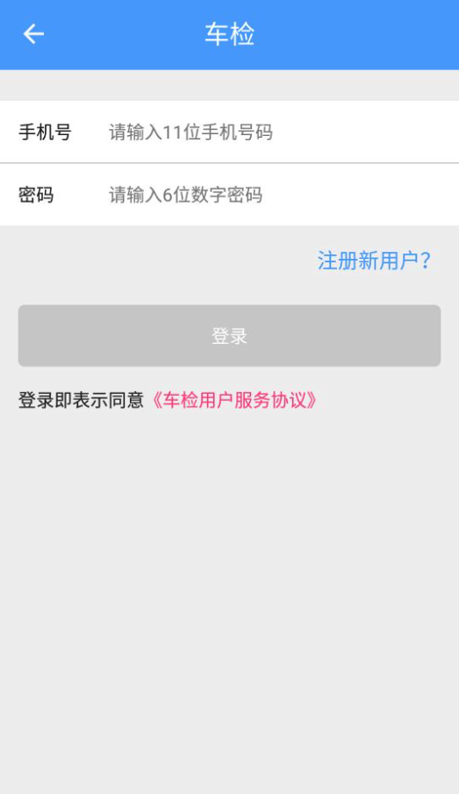

图4-3 登录界面

* 车检预约模块

车检预约模块其操作流程按先后顺序可分为：选择车检站、选择车检时间和方式、选择车检师傅、下订单、支付订单。

“选择车检站”界面（如图4-4）以列表形式显示附近车检站的信息，信息包括车检站预览图、车检站名字、车检站营业时间、车检站星级评价、车检站距当前位置距离、未来7天车检站车检数量。

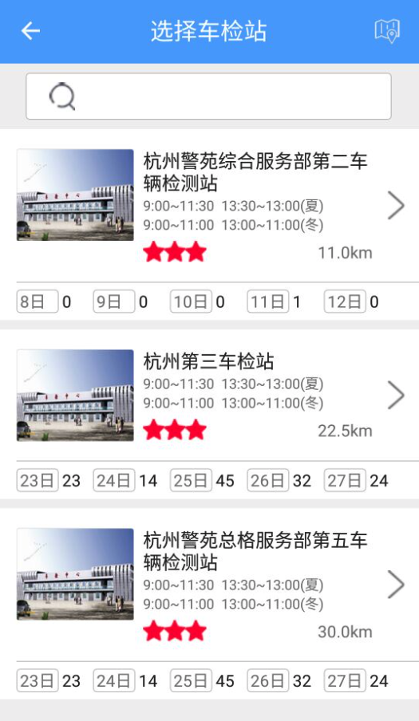

图4-4

选择其中某一车检站，进入“选择车检时间和方式”界面（如图4-5），该界面以柱状图的形式显示未来7天当前车检站的车辆预约情况，选择好日期、时间以及是否代检，单击“提交”按钮可跳转下一界面。

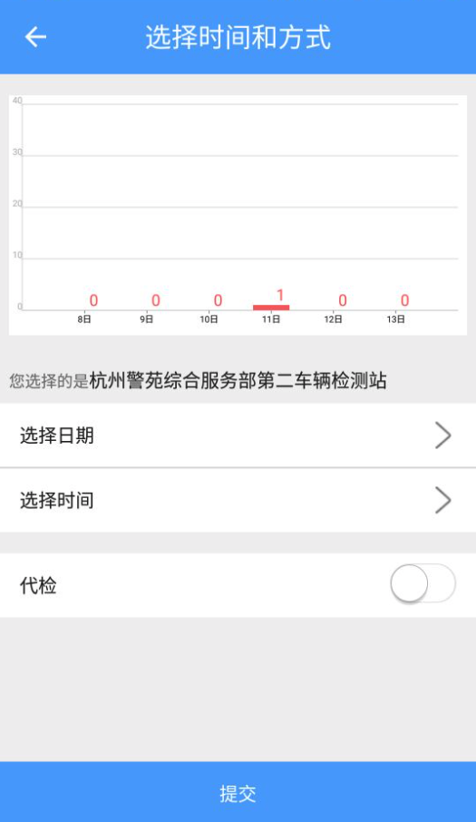

图4-5 选择时间和方式界面

若选择“代检”则进入“选择师傅”界面，若不选择“代检”则进入“提交订单”界面。在“选择师傅”界面（如图4-6），选择某一位师傅，可进行留言，浏览可分为文字留言和语音浏览，单击“提交”按钮可完成选择师傅操作。

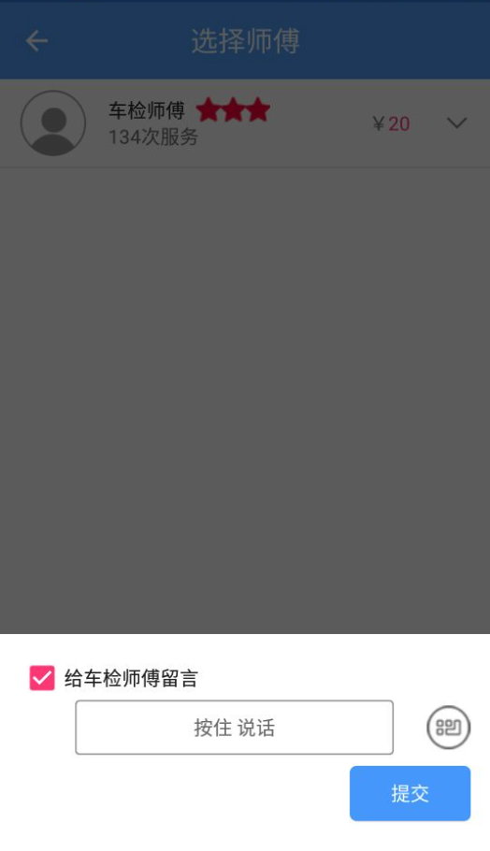

图4-6 选择师傅界面

“提交订单”界面（如图4-7）显示订单的相关信息，如车检站名称、车检时间、车检费用、支付方式等，选择好支付方式后，单击“确认”按钮可进行提交订单操作，然后通过支付宝支付或微信支付可完成车检预约。

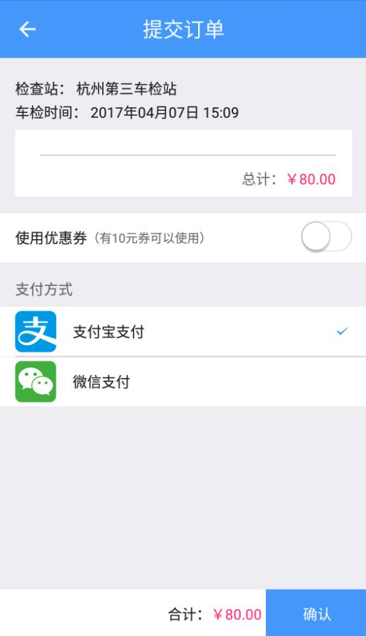

图4-7 提交订单界面

* 爱车信息模块

爱车信息模块由单一页面构成，其主要作用是保存爱车的相关信息，如行驶证图片、车牌号码、爱车品牌、车型、车架号码、发动机号、注册日期及所在城市等。输入爱车的相关信息后，单击“保存”按钮即可将爱车信息保存到服务端数据库。

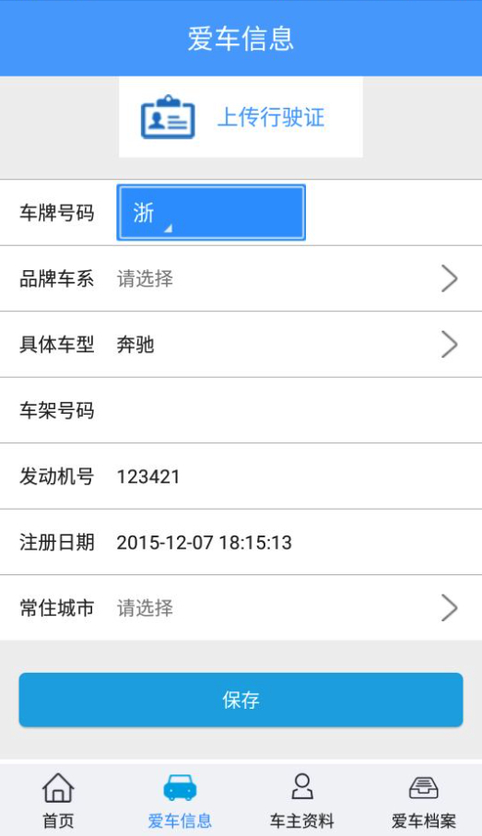

图4-8 爱车信息界面

* 车主资料模块

车主资料模块（如图4-9）包括车主的基本信息、我的订单和意见反馈，其中车主的基本信息包括车主头像、昵称、性别以及个性签名，如图4-10所示；我的订单分为正在进行的订单（如图4-11）以及已经完成的订单（如图4-12）；意见反馈旨在用户对拇指车检APP提出自己的意见。

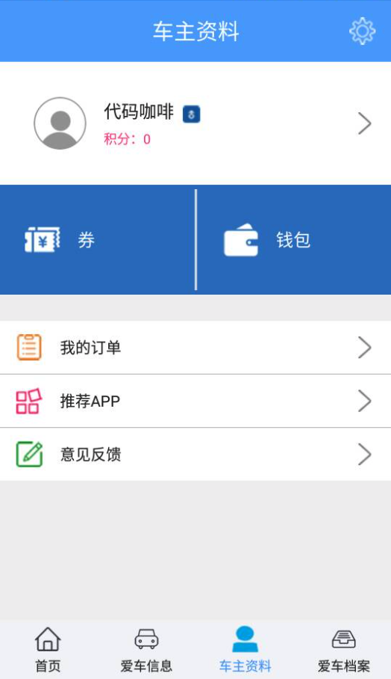 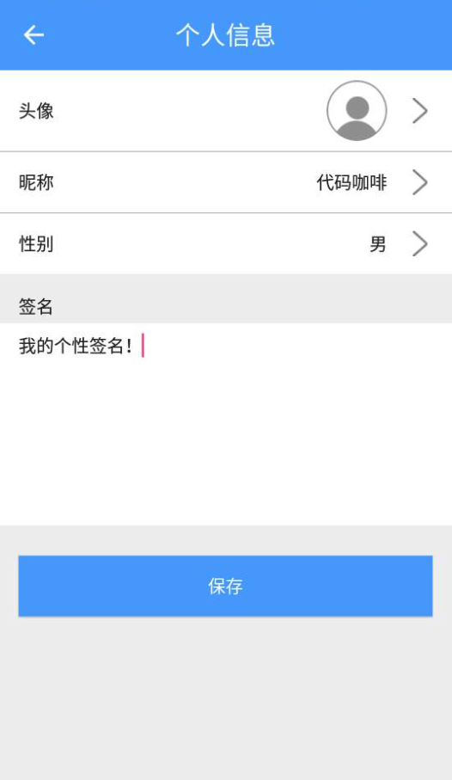

图4-9车主资料界面 图4-10 个人信息界面

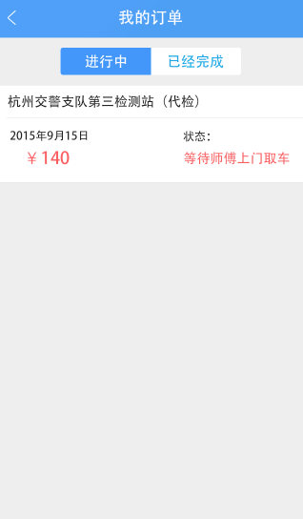 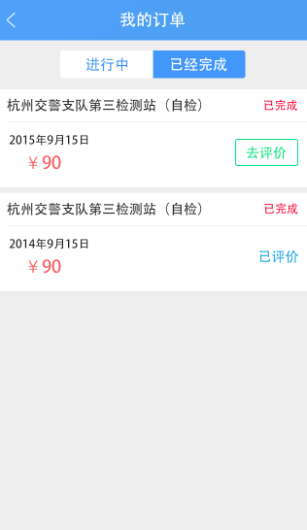

图4-11 我的订单（进行中）界面 图4-12 我的订单（已完成）界面

* 爱车档案模块

爱车档案模块（如图4-13）旨在方便车主查看爱车的历史车检状况，根据状态可分为车检合格和不合格两种。爱车档案界面以列表的形式显示历史车检状况，显示内容为：车检时间、车检所在车检站名称、车检状态等。

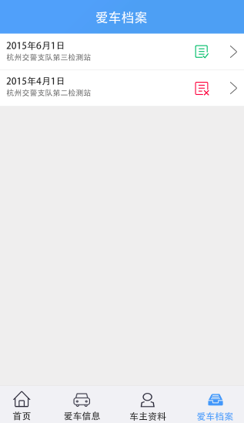

图4-13 爱车档案界面

4.2.2 服务端通信接口

（1） 平台功能

服务端接口作为数据库与APP之间的桥梁，其功能是为APP提供数据支持。

（2） 关键技术

服务端接口使用Spring+Struts+Hibernate框架来实现，同时以JSP技术将数据以Json的格式输出到页面中。

（3） 接口说明

**表4-1 接口说明**

|  |  |
| --- | --- |
| 接口名称 | 功能 |
| addSuggestion | 添加意见 |
| doPay | 支付订单 |
| getArchivesInfoByOrderId | 通过订单Id获取爱车档案 |
| getCarBrand | 获取车的品牌 |
| getCarType | 获取车型 |
| getProvince | 获取省信息列表 |
| getCity | 获取市信息列表 |
| getCounty | 获取区信息列表 |
| getCouponList | 获取优惠券列表 |
| getInfo | 获取车主及爱车信息 |
| getInspectionItems | 获取车检项目 |
| getOrderInfoByOrderId | 通过订单Id查询订单信息 |
| getOrderListById | 通过用户Id查询订单列表 |
| getRepairStationByCityId | 通过城市Id获取汽修站 |
| getUserCount | 获取用户总数和限行信息 |
| inspectionStationInfo | 获取车检站信息 |
| masterInfo | 获取车检师傅信息 |
| saveOrder | 保存订单 |
| updateCarInfo | 更新爱车信息 |
| updateEvaluation | 更新订单评价 |
| updateUserInfo | 更新用户信息 |
| uploadFile | 上传文件 |

4.2.3 数据库

（1） 平台功能

数据库是数据的存储场所，为通信接口提供数据支持，提供增删改查服务

（2） 关键技术

数据库采用MySQL关系型数据库进行建表设计，数据部署在阿里云服务器的Ubuntu中，通过ORM映射框架进行增删改查操作。

（3） 数据库表设计

**表4-2 APP相关表**

|  |  |  |
| --- | --- | --- |
| 属性 | 数据类型 | 说明 |
| id | int | 主键 |
| suggestion | varchar(255) | 建议 |
| time | varchar(255) | 建议时间 |
| userid | int | 用户Id，外键 |

**表4-3 机动车档案表**

|  |  |  |
| --- | --- | --- |
| 属性 | 数据类型 | 说明 |
| id | int | 主键 |
| field1 | varchar(255) | 项目1 |
| field2 | varchar(255) | 项目2 |
| filed3 | varchar(255) | 项目3 |
| filed4 | varchar(255) | 项目4 |
| filed5 | varchar(255) | 项目5 |
| filed6 | varchar(255) | 项目6 |
| orderId | int | 订单Id，外键 |

**表4-4 机动车表**

|  |  |  |
| --- | --- | --- |
| 属性 | 数据类型 | 说明 |
| id | int | 主键 |
| licensePic | varchar(255) | 行驶证图片链接 |
| carPlateNum | varchar(255) | 车牌号码 |
| carFrameNum | varchar(255) | 车架号码 |
| engineNum | varchar(255) | 发动机号 |
| registerTime | varchar(255) | 注册日期 |
| carBrandid | int | 车品牌Id，外键 |
| carTypeid | int | 车型Id，外键 |

**表4-5 机动车品牌表**

|  |  |  |
| --- | --- | --- |
| 属性 | 数据类型 | 说明 |
| id | int | 主键 |
| name | varchar(255) | 车品牌名 |

**表4-6 机动车车型表**

|  |  |  |
| --- | --- | --- |
| 属性 | 数据类型 | 说明 |
| id | int | 主键 |
| name | varchar(255) | 车系名称 |
| pid | int | 所述车品牌Id，外键 |
| type | int | 车类型 |

**表4-7 优惠券表**

|  |  |  |
| --- | --- | --- |
| 属性 | 数据类型 | 说明 |
| id | int | 主键 |
| name | varchar(255) | 优惠券名称 |
| discount | double | 折扣 |
| deadline | varchar(255) | 截止日期 |
| cityid | int | 使用范围城市Id，外键 |
| countyid | int | 使用范围区Id，外键 |

**表4-8 车检流量表**

|  |  |  |
| --- | --- | --- |
| 属性 | 数据类型 | 说明 |
| id | int | 主键 |
| date | date | 日期 |
| dailyFlow | int | 当天流量 |
| timeOne | varchar(255) | 第一个时间段 |
| flowOne | int | 时间段一的车流量 |
| timeTwo | varchar(255) | 第二个时间段 |
| flowTwo | int | 时间段二的车流量 |
| timeThree | varchar(255) | 第三个时间段 |
| flowThree | int | 时间段三的车流量 |
| timeFour | varchar(255) | 第四个时间段 |
| flowFour | int | 时间段四的车流量 |
| timeFive | varchar(255) | 第五个时间段 |
| flowFive | int | 时间段五的车流量 |
| timeSix | varchar(255) | 第五个时间段 |
| flowSix | int | 时间段五的车流量 |
| inspectStationid | int | 车检站Id，外键 |

**表4-9 车检订单表**

|  |  |  |
| --- | --- | --- |
| 属性 | 数据类型 | 说明 |
| id | int | 主键 |
| initTime | varchar(255) | 下订单时间 |
| status | int | 订单状态 |
| ratingStars | int | 星级评价 |
| ratingContent | varchar(255) | 评价内容 |
| message | varchar(255) | 订单内容 |
| orderTime | varchar(255) | 预定时间 |
| startTime | varchar(255) | 开始检查时间 |
| finishTime | varchar(255) | 检查结束时间 |
| isProxy | int | 是否代检 |
| isPass | int | 是否检查合格 |
| isRate | int | 订单是否已评价 |
| inspectStationid | int | 车检站Id，外键 |
| masterid | int | 车检师傅Id，外键 |
| userid | int | 用户（车主）Id，外键 |
| carid | int | 私家车Id，外键 |
| payType | int | 支付类型 |
| couponid | int | 优惠券Id，外键 |
| proxyPrice | double | 代理价格 |

**表4-10 车检站表**

|  |  |  |
| --- | --- | --- |
| 属性 | 数据类型 | 说明 |
| id | int | 主键 |
| name | varchar(255) | 车检站名称 |
| ratingStars | int | 星级评价 |
| stationPic | varchar(255) | 车检站图片链接 |
| startTimeMorSummuer | varchar(255) | 营业时间，夏天上午开始 |
| endTimeMorSummer | varchar(255) | 营业时间，夏天上午结束 |
| startTimeAftSummer | varchar(255) | 营业时间，夏天下午开始 |
| endTimeAftSummer | varchar(255) | 营业时间，夏天下午结束 |
| startTimeMorWinter | varchar(255) | 营业时间，冬天上午开始 |
| endTimeMorWinter | varchar(255) | 营业时间，冬天上午结束 |
| startTimeAftWinter | varchar(255) | 营业时间，冬天下午开始 |
| endTimeAftWinter | varchar(255) | 营业时间，冬天下午结束 |
| detailedAddress | varchar(255) | 详细地址 |
| lat | double | 纬度 |
| lng | double | 经度 |
| provinceid | int | 所在省份Id，外键 |
| cityid | int | 所在城市Id，外键 |
| countyid | int | 区域Id，外键 |

**表4-11 车检单项表**

|  |  |  |
| --- | --- | --- |
| 属性 | 数据类型 | 说明 |
| id | int | 主键 |
| name | varchar(255) | 检查项名称 |
| price | double | 检查项价格 |
| carType | int | 车类型Id，外键 |

**表4-12 位置表**

|  |  |  |
| --- | --- | --- |
| location表 | | |
| **属性** | **数据类型** | **说明** |
| id | int | 主键 |
| name | varchar(255) | 位置名称 |
| pid | int | 上一级Id |

**表4-13 车检师傅表**

|  |  |  |
| --- | --- | --- |
| 属性 | 数据类型 | 说明 |
| id | int | 主键 |
| name | varchar(255) | 车检师傅姓名 |
| avatar | varchar(255) | 车检师傅头像链接 |
| serviceTimes | int | 服务次数 |
| servicePrice | double | 服务价格 |
| ratingStars | int | 星级评价 |
| inspectStationid | int | 所在车检站Id，外键 |

|  |  |  |
| --- | --- | --- |
| order_item表 | | |
| 属性 | 数据类型 | 说明 |
| itemId | int | 检查项Id，外键 |
| orderId | int | 订单Id，外键 |

|  |  |  |
| --- | --- | --- |
| part表 | | |
| 属性 | 数据类型 | 说明 |
| id | int | 主键 |
| name | varchar(255) | 零件名称 |
| norm | varchar(255) | 基准 |
| price | double | 价格 |
| vipPrice | double | 会员价 |

|  |  |  |
| --- | --- | --- |
| repairstation表 | | |
| 属性 | 数据类型 | 说明 |
| id | int | 主键 |
| name | varchar(255) | 汽修站名称 |
| stationPic | varchar(255) | 汽修站图片链接 |
| detailedAddress | varchar(255) | 详细地址 |
| tel | varchar(255) | 汽修站电话 |
| lat | double | 汽修站纬度 |
| lng | double | 汽修站经度 |
| provinceid | int | 汽修站所在省Id，外键 |
| cityid | int | 汽修站所在城市Id，外键 |
| countyid | int | 汽修站所在区Id，外键 |

|  |  |  |
| --- | --- | --- |
| user表 | | |
| 属性 | 数据类型 | 说明 |
| id |  |  |
| phone |  |  |
| password |  |  |
| name |  |  |
| gender |  |  |
| score |  |  |
| avatar |  |  |
| signature |  |  |
| money |  |  |
| money2cash |  |  |
| detailedAddress |  |  |
| provinceid |  |  |
| cityid |  |  |
| countyid |  |  |

|  |  |  |
| --- | --- | --- |
| user_coupon表 | | |
| 说明 | 数据类型 | 说明 |
| userid | int | 用户Id，外键 |
| couponid | int | 优惠券Id，外键 |
| time | varchar(255) | 获得优惠券时间 |
| isUsed | int | 是否使用过 |

# 第五章 结论

参考文献

1. Eissen H N. An introduction to molecular and cellular principles of the immune respones. 5thed，New York：Harper and Row，1974：40
2. You C H，Lee K Y，Chey R F et al. Electrogastrographic study of patients with unexplained nausea，bloating and vomiting Gastroenterology，1980；79：311
3. 谭丙煜. 怎样撰写科学论文. 沈阳：辽宁人民出版社，1982：59
4. 李薰. 十年来中国冶金科学技术的发展. 金属学报，1964；7：442
5. ……

参考文献至少15篇，其中外文文献不少于2篇

中文用五号宋，英文用五号Times New Roman 字体；

文献资料排序原则（如采用尾注的，则按尾注出现先后次序排序）：

* 先英文后中文，按字母顺序排列；
* 先书籍后刊物再其他（如网文）。

**格式：**

**书籍**：著者.书名.版本，出版地：出版者，出版年：页次

**期刊**：著者.题(篇)名.刊名，出版年；卷号(期号)：页次

**其余文献**：

[1] 作者.题(篇)名.授学位地：授学位单位，授学位年.——学位论文的式样

[2] 作者.题(篇)名.报告年、月、日.——报告的式样

[3] 作者.题(篇)名.出处或可获得地址(网址). 发表或更新日期/引用日期 (任选).——网址的样式

一级标题，三号黑体，居中。上下各空一行

# 致 谢

正文内容…………